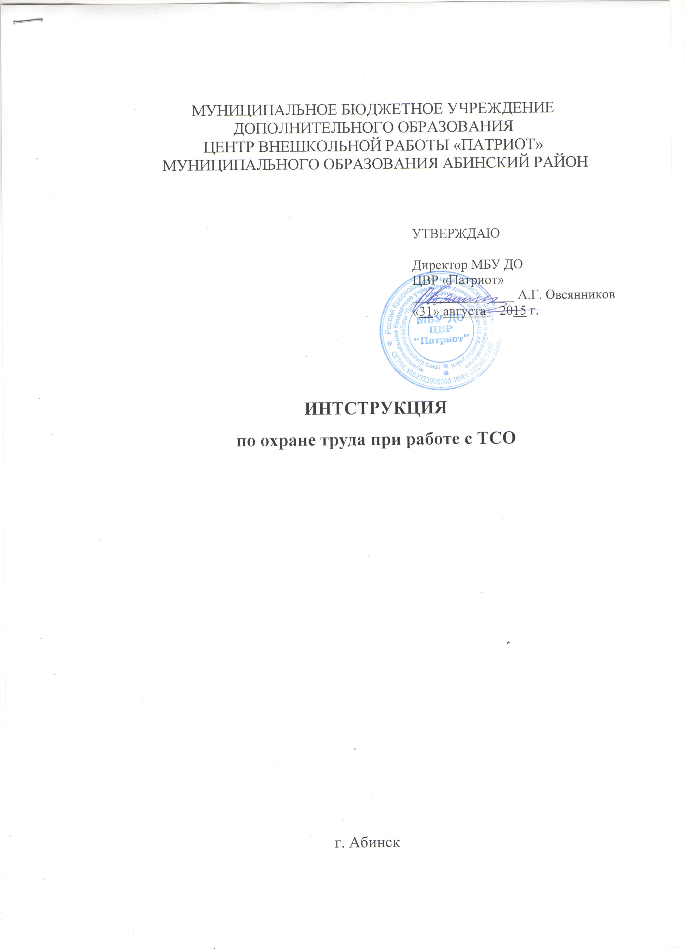

МУНИЦИПАЛЬНОЕ БЮДЖЕТНОЕ УЧРЕЖДЕНИЕ ДОПОЛНИТЕЛЬНОГО ОБРАЗОВАНИЯ
ЦЕНТР ВНЕШКОЛЬНОЙ РАБОТЫ «ПАТРИОТ»
МУНИЦИПАЛЬНОГО ОБРАЗОВАНИЯ АБИНСКИЙ РАЙОН

УТВЕРЖДАЮ

Директор МБУ ДО
ЦВР «Патриот»
_______________ А.Г. Овсянников
«31» августа 2015 г.

ИНТСТРУКЦИЯ
по охране труда при работе с ТСО

г. Абинск

1. Перед включением электрических приборов в сеть, визуально убедиться в исправности шнура, электровилки и электророзетки.
2. Вставить шнур питания одним концом в гнездо на задней стенке прибора, другой к сети питания. Устройство после этого готово для работы от сети.
3. Вынуть шнур питания от сети питания, когда прибор не используется
4. Электрические приборы, находящиеся эксплуатации, должны содержаться в чистоте.
5. Для предотвращения риска поражения электрическим током не снимать футляр или встроенные части не подвергать данное устройство воздействию влаги.
6. При возникновении пожара учитель обязан выключить электрические приборы. Принять немедленные меры к предотвращению паники среди учащихся и к их эвакуации из этого помещения, сообщить о пожаре администрации и приступить к тушению пожара имеющимися противопожарными средствами.

